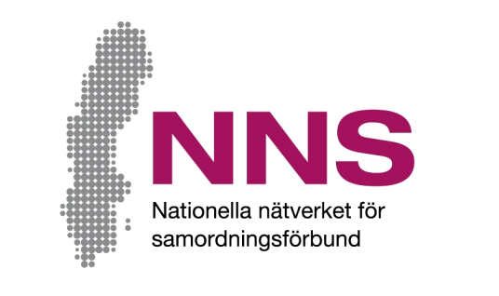
[Plats för samordningsförbundets egen logotyp. Om egen logotyp inte används tas denna textruta bort.]

Kako doživljavate podršku koju ste dobili u svojoj delatnosti?
Učestvujete ili ste učestvovali u delatnosti koju finansira neko koordinaciono udruženje. Želimo da znamo kako doživljavate funkcionisanje podrške koju ste dobili u svom radu.
Rado bismo čuli vaše stavove!

Pokušajte da na sva pitanja odgovorite što iskrenije možete. Odgovaranje na pitanja je dobrovoljno i nije potrebno da dajete razloge ako ne želite da odgovorite. Takođe svoju anketu možete predati i bez odgovora. Vratite anketu u priloženoj koverti.

Odgovori na anketu se obrađuju anonimno. To znači da nijedna pojedinačna osoba ne može da bude identifikovana.
Za pitanja i komentare na upitnik i način na koji se sastavljaju odgovori na upitnik molimo vas da kontaktirate:

[Namn på kontaktperson]
[Kontaktpersonens funktion samt samordningsförbundets namn]
Telefon: [telefonnummer], e-pošta: [e-mejladress]
Kada budete odgovarali na anketu, takođe ćete imate priliku da postavite pitanja osobi koja je distribuirala anketu.

Hvala vam na učešću!

Učesnik ankete
Želimo da znamo kako doživljavate funkcionisanje podrške koju dobijate u svom radu.
Krstićem označite kvadratić koji najbolje opisuje u kojoj meri se slažete sa svakim pitanjem.
Ako ne želite da odgovorite ili ne znate odgovor na pitanje, možete ga preskočiti.

O vama: | Žena □ | Muškarac □  | Ne želim da odgovorim/  nijedan ponuđen odgovor nije prikladan □  

 |  | Nikad | Retko | Ponekad | Često | Uglavnom | Uvek
1 | Da li ste podršku dobijali na način koji vam je od velike koristi? | □ | □ | □ | □ | □ | □
2 | Da li ste imali mogućnost da budete uključeni u odlučivanje o tome kakvu podršku dobijate/ste dobili? | □ | □ | □ | □ | □ | □
3 | Da li se za podršku odvojilo vreme koje vam je bilo potrebno? | □ | □ | □ | □ | □ | □
4 | Da li su vam mere obezbeđivale podršku u kontaktima sa državnim organima i institucijama? | □ | □ | □ | □ | □ | □
 |  | Ne uopšte | U maloj  meri | Delimično | U velikoj  meri | U veoma velikoj meri |  | U  potpunosti
5 | Da li vam je podrška koju ste dobili pomogla da razvijete načine za izlaženje na kraj sa svojom situacijom? | □ | □ | □ | □ |  | □ |  | □
6 | Da li se smatrate spremnije za rad ili učenje u poređenju sa periodom pre nego što ste stupili u kontakt sa nama? | □ | □ | □ | □ |  | □ |  | □
7 | Da li smatrate da je osoblje štitilo vaše iskustvo, znanja i stavove? | □ | □ | □ | □ |  | □ |  | □
(Pitanja se nastavljaju na sledećoj strani)

Učesnik ankete

8 | Da li ste počeli da pravite planove o onome što  će se dogoditi po završetku trenutne pomoći? | Da □   | Ne □
Ako je na pitanje 8 odgovor Da, pređite na pitanja 9 i 10.

 |  | Ne uopšte | U maloj  meri | Delimično | U velikoj  meri |  | U veoma  velikoj meri |  | U  potpunosti
9 | Da li se dovoljno radi na planiranju situacije nakon završetka ove pomoći? | □   | □   | □   |  | □   |  | □   |  | □  
10 | Hoće li ono što je planirano biti započeto u razumnom roku? | □   | □   | □   |  | □   |  | □   |  | □  

